ТЕХНОЛОГИЧЕСКАЯ КАРТА № 13 ОСП 2
краткосрочной образовательной практики
по художественно-эстетическому развитию
для детей 5-7 лет
«Завтрак на сковороде» (лепка из пластилина)

ФИО педагога – Данилова Елена Владимировна,
Должность – учитель-логопед МАДОУ детский сад № 34 ОСП 2
Дата разработки «22» ноября 2021г.
Аннотация для родителей (основная идея доступная для понимания, четко и лаконично формулированная) | Кто из детей не любит лепить из пластилина? Скорее всего, таких детей нет, или они просто не знакомы с ним. Это занятие невероятно увлекательно и полезно для детей всех возрастов. А вот для детей 5 лет лепка является еще и своеобразной подготовкой к школе. В процессе создания различных фигурок тренируется мелкая моторика рук, что способствует укреплению фаланг пальцев, кисти и является тренировкой к предстоящему письму; вырабатывается усидчивость у дошкольников. Дети учатся концентрироваться на выполнении задания, анализировать результат и исправлять допущенные ошибки.  И это далеко не единственное преимущество такого материала, как пластилин - из него можно создавать очень красивые поделки.
Цель КОП | - Способствовать творческому развитию детей  - Развитие моторики пальцев рук, умения работать обеими руками  - Выработка точности движений  - Развитие фантазии, внимания и образного мышления  - Актуализация и обогащение словарного запаса
Количество занятий КОП, их длительность | 1 занятие - 25 минут
Максимальное количество участников КОП | 5 человек
Перечень материалов и оборудования для проведения КОП | Иллюстрации кухонной посуды, вариантов завтрака  Образец работы «Завтрак на сковороде»  Пластилин разных цветов, стека  Доска для лепки  Салфетки влажные  Алгоритм последовательности действий изготовления работы «Завтрак на сковороде»
Предполагаемые результаты (умения/навыки, созданный продукт) | - Умение изготавливать изделие по алгоритму  - Умение акцентировать внимание на деталях  - Умение самостоятельно создавать предметную композицию
Список литературы, использованный при подготовке КОП | С.Ю. Ращупкина «Лепка из пластилина»
Технический план занятия
Задачи | Деятельность педагога | Деятельность детей | Предполагаемый результат
Тема: «Завтрак на сковороде»
1. Уточнить и расширить знания детей о кухонной посуде, о приготовлении пищи.  2. Рассмотреть иллюстрации по данной теме (виды посуды, продукты).  3. Расширять знания детей о способах и приемах работы с пластилином, представить готовую работу «Завтрак на сковороде»  4. Учить создавать работу по алгоритму действий. | - Показ иллюстраций с изображением кухонной посуды, продуктов, обсуждение с детьми вариантов их завтрака дома.  - Показ готовой поделки «Завтрак на сковороде»  - Алгоритм последовательности действий. | - Рассматривание иллюстраций.  - Самостоятельное творчество по созданию работы по предложенному алгоритму действий. | Закрепление знаний детей о кухонной посуде, о приготовлении пищи.  Умение создавать художественную композицию из пластилина.

Приложение к технологической карте № 1

Дидактические материалы (алгоритмы, схемы):
(поэтапное фото процесса изготовления)

1. Приготовить пластилин разных цветов, стеку и доску для лепки  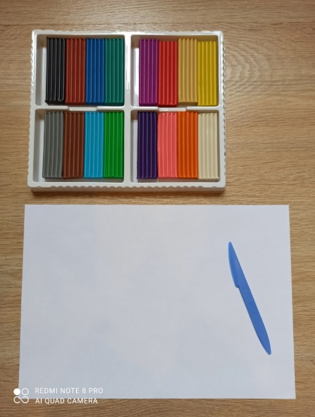 | 2. Для лепки сковороды взять пластилин двух цветов  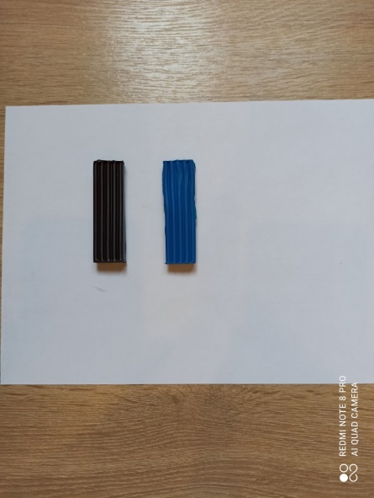 | 3. Разделить брусочки пластилина пополам, далее работаем с одной половиной каждого цвета пластилина  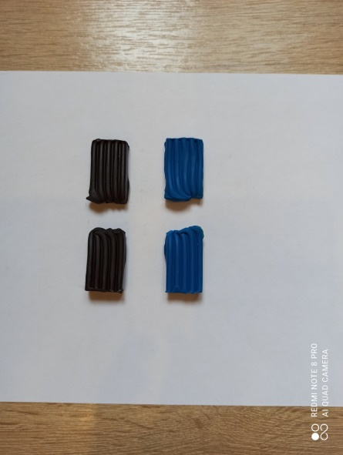
4. Размять пластилин и скатать шар из каждого куска пластилина  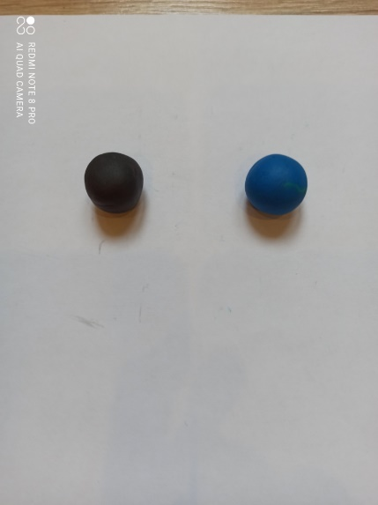 | 5. Пальчиками расплющить каждый шар так, чтобы получилась плоская круглая лепешка  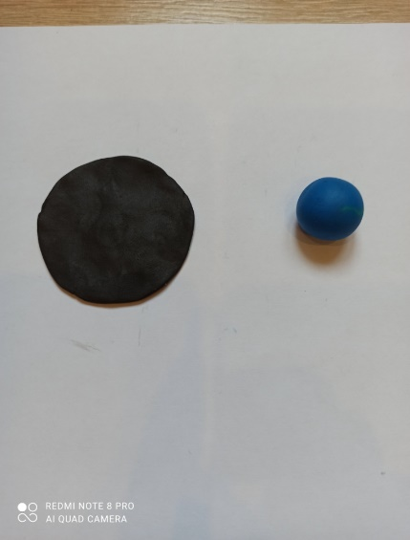 | 6. То же проделать со вторым шаром  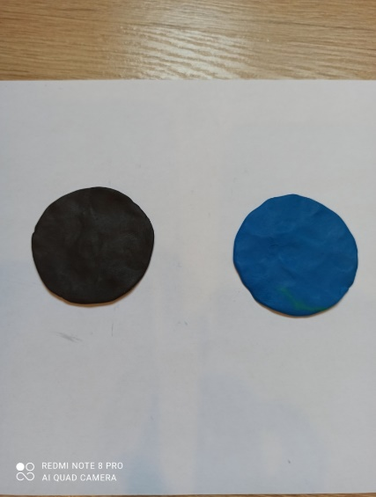
7. Наложить лепешки одна на другую, слегка придавить и загнуть края так, чтобы внутренняя часть сковороды была черного цвета, а наружная – цветная. Скатать колбаску черного цвета и прикрепить ручку к сковороде  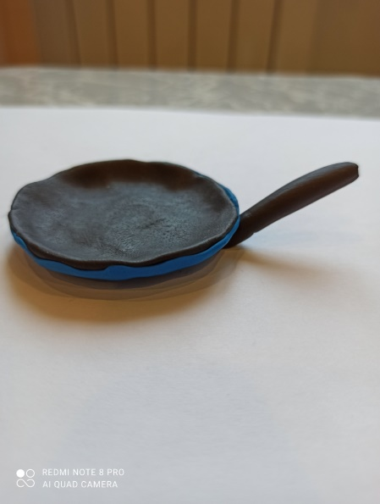 | 8. Взять пластилин белого и желтого цветов, скатать шарики (белые в два раза больше желтых)  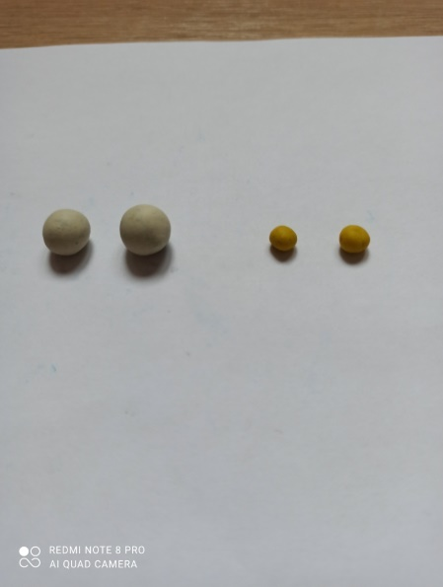 | 9. Расплющить шарики и скрепить между собой, выложить на сковороду яичницу  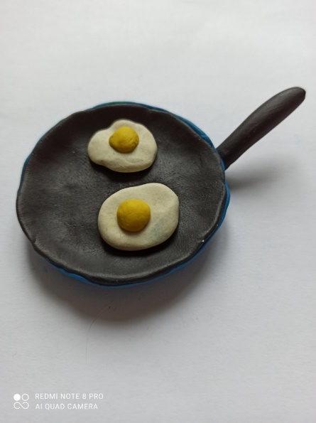
10. Из пластилина розового цвета скатать два цилиндра небольшого размера, стекой сделать насечки по бокам – получились сосиски  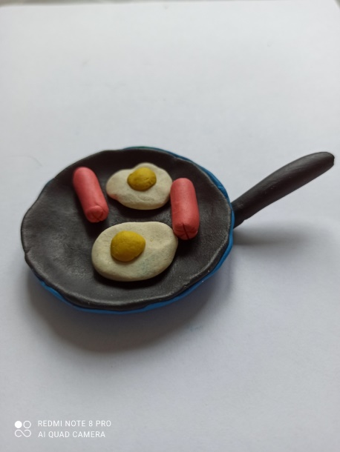 | 11. Из пластилина красного цвета скатать два небольших шарика, расплющить, сделать стекой насечки, добавить «зернышки» желтого цвета – добавим на сковороду пару ломтиков помидора.  Наш завтрак на сковороде готов!  